Sumario
Introducción SS.OO. 2
Funciones y características de los SS.OO. 2
Componentes de un S.O. 3
Gestión de procesos 3
Administración de memoria principal 4
Administración de ficheros 4
Gestión de los dispositivos de entrada/salida (driver) 4
Gestión de errores. 4
Gestión de la interfaz de usuario. 4
Clasificación de los SS.OO. 4
Instalación de un S.O. Linux y Windows. 5
Requisitos y consideraciones previas. 5
Requisitos. 5
Planificación. 6

Introducción SS.OO.
Es el software que se sitúa entre la máquina y los programas. Básicamente su función es administrar los recursos del sistema de forma eficiente.
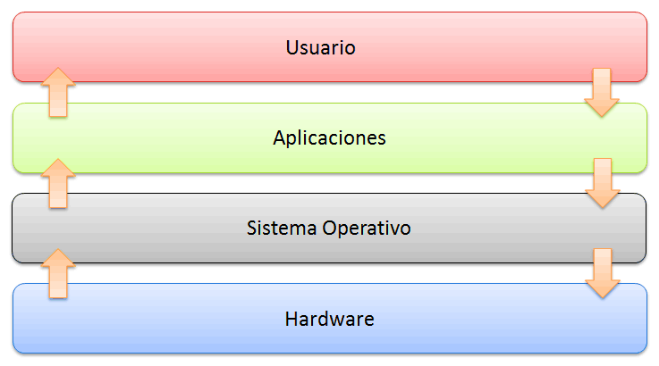
Las personas utilizan PC, portátiles, smartphones y tablets, siempre están empleando algún sistema operativo. Sin embargo, muy pocos usuarios son conscientes para qué sirve este software realmente y por qué está instalado en todos estos dispositivos.
Los ordenadores portátiles y de escritorio incluyen principalmente Windows, macOS o Linux, la mayoría de los dispositivos móviles funcionan con iOS o Android.
Aunque todos estos sistemas operativos difieren en muchos aspectos, su estructura y funciones son básicamente las mismas.

Funciones y características de los SS.OO.
Las funciones básicas son:
- Actuar de interfaz entre el usuario y la máquina, que el usuario no tiene porque saber como funciona el internamente la máquina pero le ofrece un mecanismo sencillo para utilizarlo (abstracción).
- Gestionar los recursos software y hardware de forma eficiente, según las necesidades finales de los usuarios. No es lo mismo un s.o. para una oficina que para un sistema de alarmas en tiempo real.
Características:
- Facilidad de uso: Un SO hace más sencillo el uso de una computadora.
- Eficiencia: El SO permite que los recursos de la computadora se usen de manera correcta y eficiente.
- Habilidad para evolucionar(adaptabilidad): un SO debe de ser capaz de aceptar nuevas funciones sin que tenga problemas.
- Encargado de administrar el hardware: el SO debe de ser eficaz, recibiendo las señales provenientes de lo periféricos y Hardware en general.
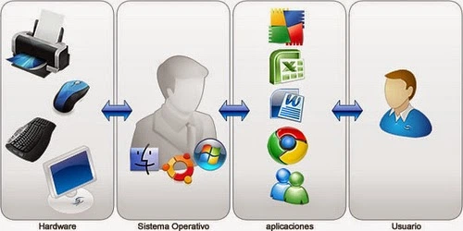

Componentes de un S.O.

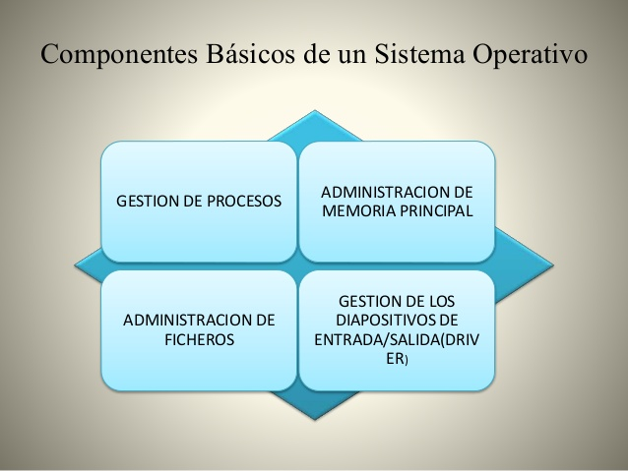
Gestión de procesos
Un proceso es, sencillamente, un programa en ejecución que necesita una serie de recursos para realizar su tarea: tiempo de CPU (Central Process Unit o Unidad de Proceso Central, es decir, el procesador principal del ordenador), memoria, archivos y dispositivos de E/S (entrada/salida)
Este componente debe organizar el reparto de tiempo de los procesos en el procesador según los objetivos del sistema Operativo. Esto se realiza:
- Asignación de procesos a los procesadores.
- Multiplicación.
- La sincronización entre procesos e hilos.
De esto se encarga el planificador de procesos o scheduler.

Administración de memoria principal
La memoria es como un gran almacén con casillas (bytes) a los que se accede mediante una dirección única. Este almacén de datos es compartido por la CPU y los dispositivos de E/S.
- Aparece la memoria virtual haciendo uso del disco duro.
- Ya no hace falta tener todo el programa en memoria rám.
- Asignación de memoria a los procesos.

Administración de ficheros
Gestiona la manera en que la información se almacena en dispositivos de entrada/salida que permiten el almacenamiento estable.
- Las interrupciones y acceso directo a memoria

Gestión de los dispositivos de entrada/salida (driver)
Parte del sistema operativo que conoce los detalles específicos de cada dispositivo, lo que permite poder operar con él.

Gestión de errores.
El sistema no esta libre de errores por lo cual el S.O. debe ser capaz de detectar y gestionar estos errores.
- Resolviendo el error y volver a un estado normal
- Informando al usuario.

Gestión de la interfaz de usuario.
Ofrece una clara manejabilidad del sistema ofreciendo un soporte fluido de comunicación.

Clasificación de los SS.OO.
Las clasificaciones puede ser según distintos puntos de vista.

- Numero de procesos que pueden ejecutar concurrentemente.

  - Los sistemas operativos monotareas son más primitivos y solo pueden manejar un proceso en cada momento o que solo puede ejecutar las tareas de una en una.
Por ejemplo cuando la computadora esta imprimiendo un documento, no puede iniciar otro proceso ni responder a nuevas instrucciones hasta que se termine la impresión.
  - Sistemas Operativos de multitarea. Se pueden procesar varias tareas al mismo tiempo.
Por ejemplo, puede estar editando el código fuente de un programa durante su depuración mientras compila otro programa, a la vez que está recibiendo correo electrónico.
Es común encontrar en ellos interfaces gráficas orientadas al uso de menús y el ratón, lo cual permite un rápido intercambio entre las tareas para el usuario, mejorando su productividad.

- Usuarios que pueden ser atendidos por el s.o.

  - Sistemas operativos monousuarios

Los sistemas operativos monousuarios son aquellos que soportan a un usuario a la vez, sin importar el número de procesadores que tenga la computadora o el número de procesos o tareas que el usuario pueda ejecutar en un mismo instante de tiempo. Las computadoras personales típicamente se han clasificado en este renglón.

  - Sistemas operativos multiusuarios

Los sistemas operativos multiusuarios son capaces de dar servicio a más de un usuario a la vez, ya sea por medio de varias terminales conectadas a la computadora o por medio de sesiones remotas en una red de comunicaciones. No importa el número de procesadores en la máquina ni el número de procesos que cada usuario puede ejecutar simultáneamente.

- Según el tipo de procesamiento.
Cada sistema operativo esta pensado para diferentes finalidades y requisitorios. optimizados para determinados recursos y situaciones.

De tiempo real: requieren plazos en ejecución o tiempos de respuesta.
Interactivos: requieren la participación del usuario.

Por lotes: se suministra un conjunto de tareas al sistema operativo con características similares y se ejecutan sin la intervención del usuario.

  - Sistemas operativos de tiempo real. Deben cumplir escrupulosamente los plazos de ejecución. Para avionica, instrumentos de medicina, sistemas de alertas, …

  - Sistemas operativos interactivos o tiempo compartido. Orientados a la participación de los usuarios.

- Al interfaz.

  - Textuales.
  - Gráficos.

- Forma de ofrecer los servicios.

  - Sistemas operativos clientes o escritorios.
Se encarga de gestión de procesos, memoria y dispositivos de E/S de una sola computadora, puede estar conectada a una red. Pero el usuario es consciente de cuando hace un acceso externo.
Se usa el hogar o en pequeñas empresas.

  - Sistemas operativos en red.
Se encargan de gestionar la red, los usuarios y los recurso de una red, de forma centralizada mediante un servidor.
Es en el servidor donde se instala el sistema operativo. El resto de ordenadores se conectan con el mediante la red (hacen uso de sistema operativo cliente).
Si el servidor cae todo deja de funcionar.

  - Sistemas operativos distribuidos.

Es la unión lógica de un grupo de sistemas operativos sobre una colección de nodos computacionales independientes, conectados en red, comunicándose y físicamente separados.
Cada nodo contiene de forma individual un subconjunto específico de los programas que componen el sistema operativo distribuido, pero de manera transparente al usuario

Instalación de un S.O. Linux y Windows.

Requisitos y consideraciones previas.

Requisitos.
Cada sistema operativo y en general aplicación necesita unos recursos mínimos de hardware para poder ser instalado pero también tiene unos recomendables para que experiencia del uso sea agradable, evitar molestas esperas, saltos, tirones.
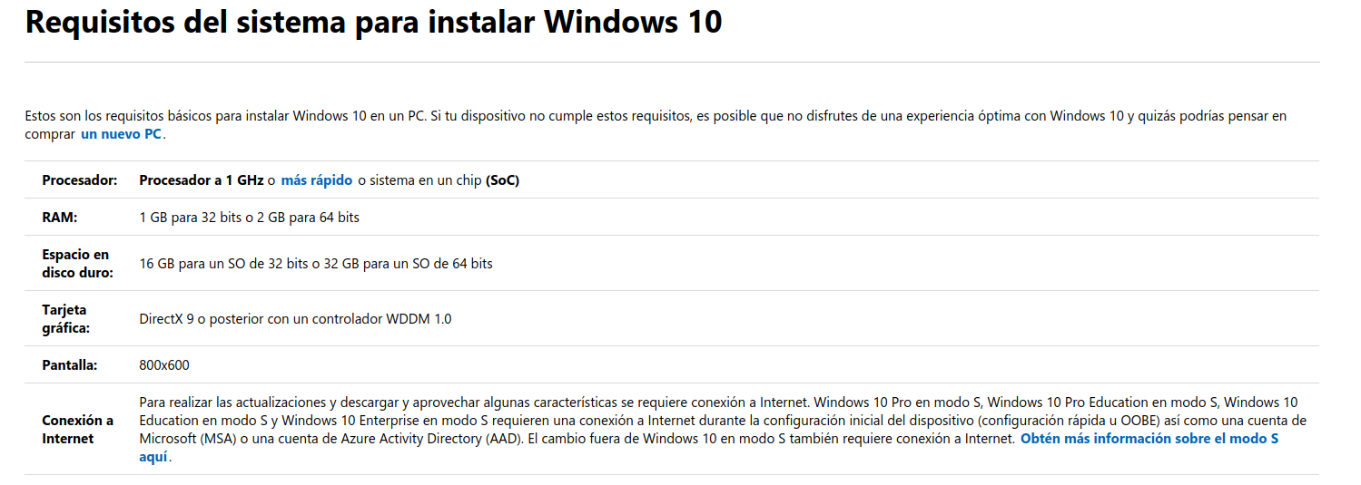
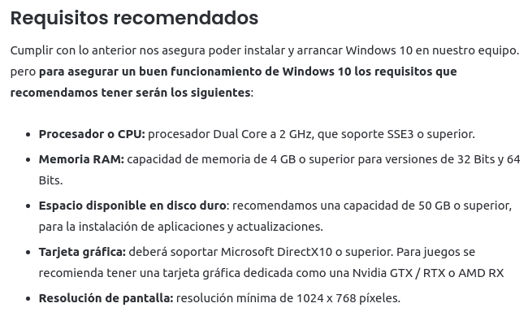

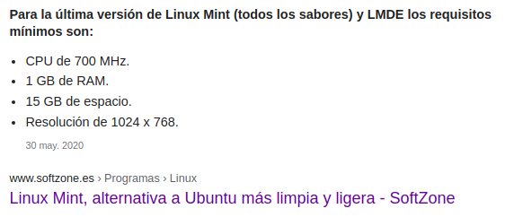

Planificación.
Debemos seguir los siguientes pasos:
- Disponemos de los recursos hardware para su instalación.
- Si vamos a instalar en un sistema donde datos otros discos o particiones debemos hacer copia de seguridad.
- Si queremos instalar varios sistemas operativos debemos tener claro que gestor de arranque se encarga se encargará del proceso y donde se va a instalar.
- La alienación eléctrica durante el proceso debe ser estable. Sai.
- Recopilare los componentes necesarios antes y después de la instalación.
  - El software del sistema operativo.
  - Driver (controladores) de los dispositivos para poder hacerlos funcionar.
  - Aplicaciones necesarias.
  - Datos de configuración de conexiones a internet.
- Determinar que sistema de particiones utilizare. En su caso si usaré GPT de UEFI o MBR de Bios.

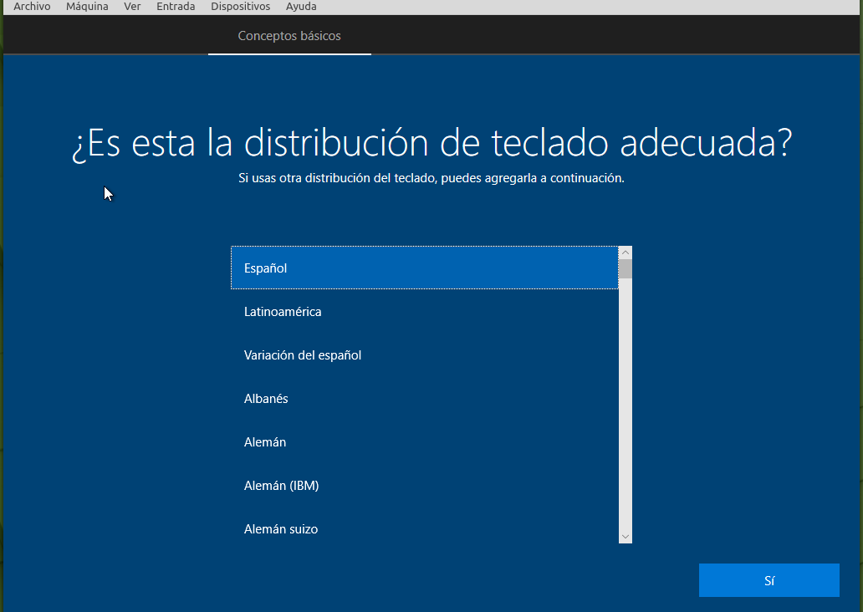
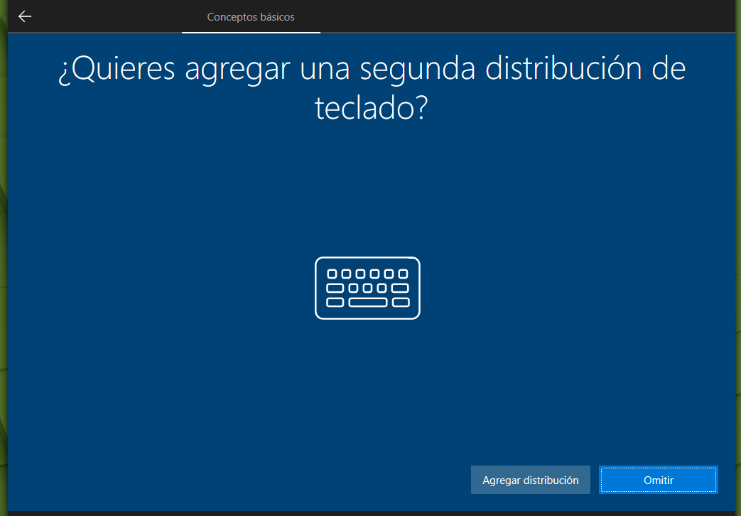
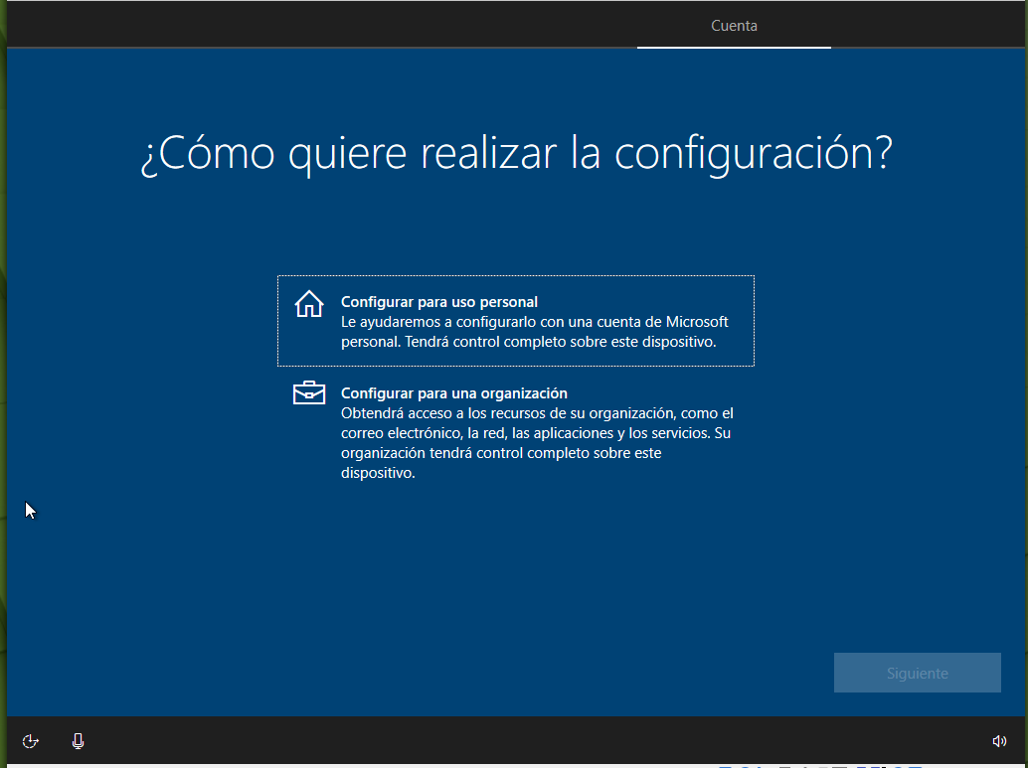
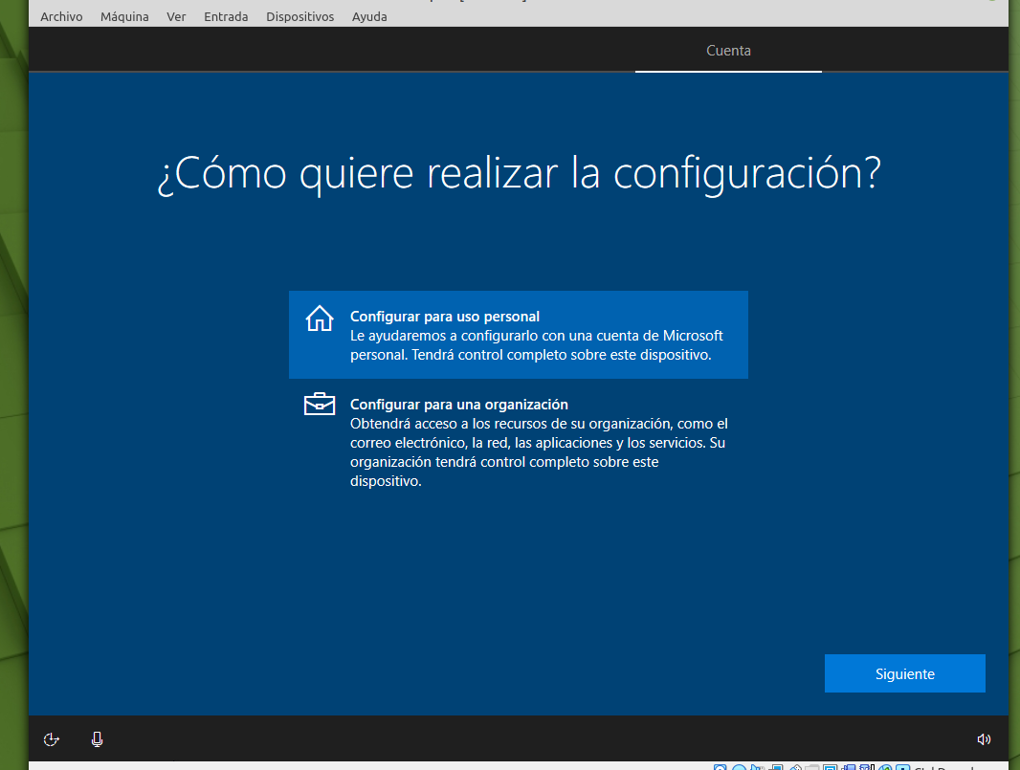
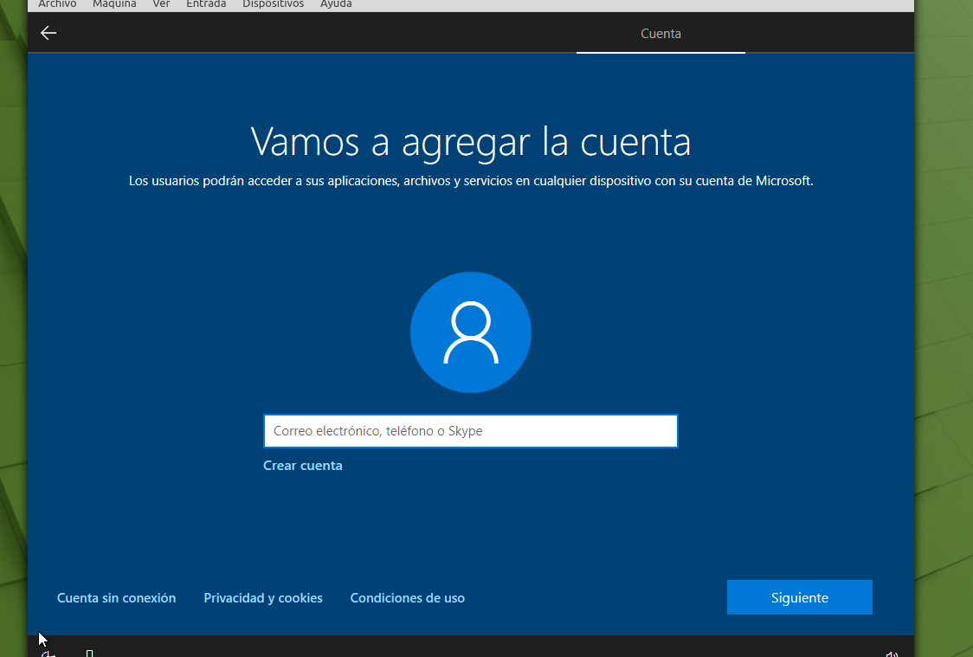
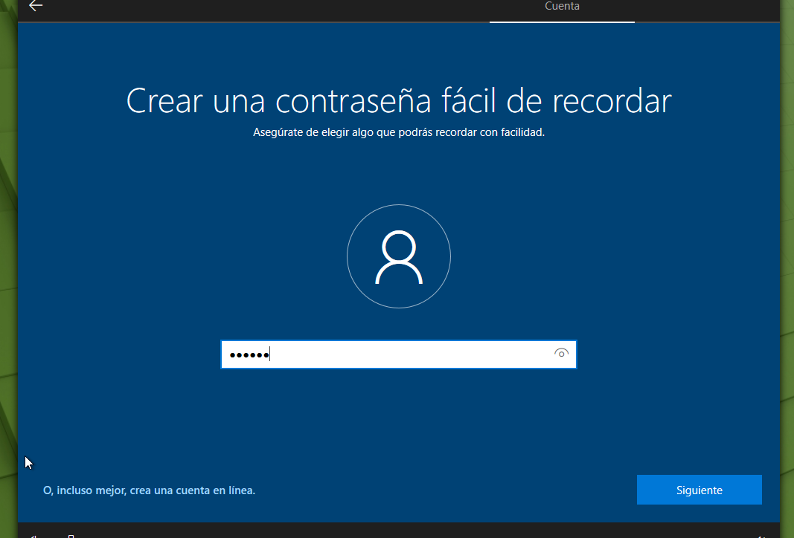

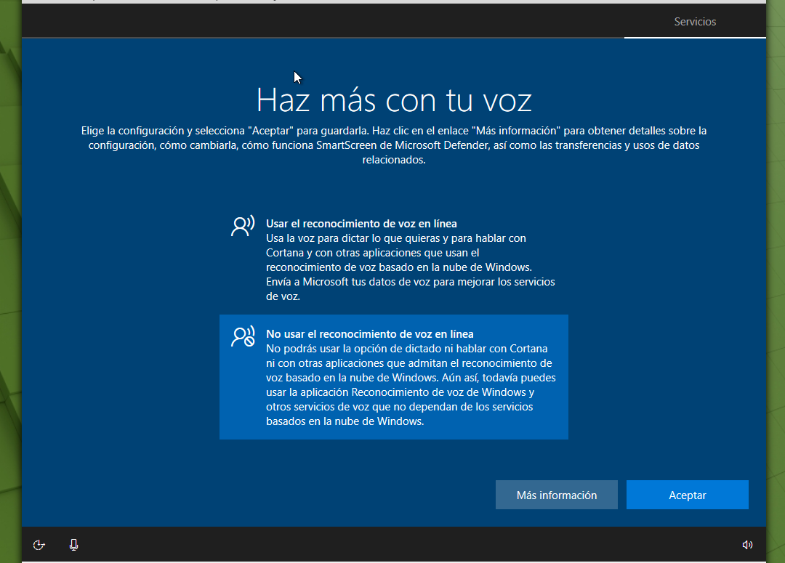
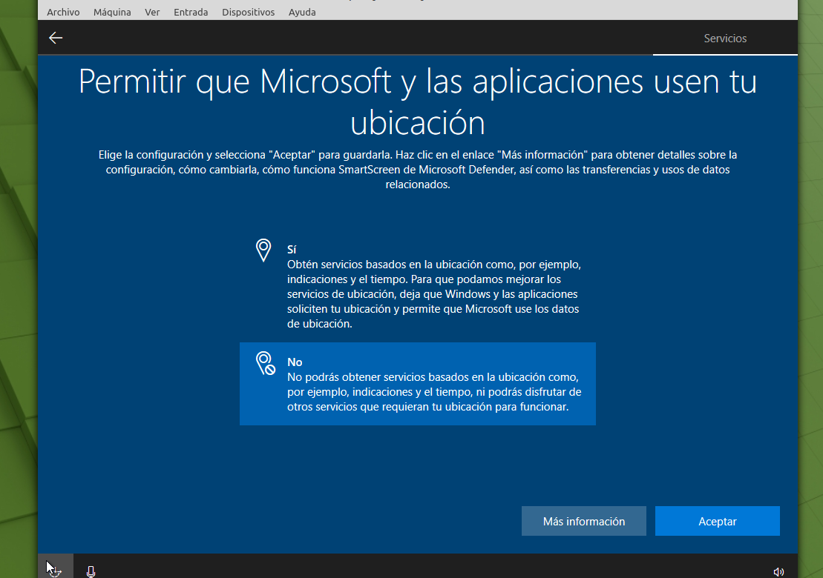

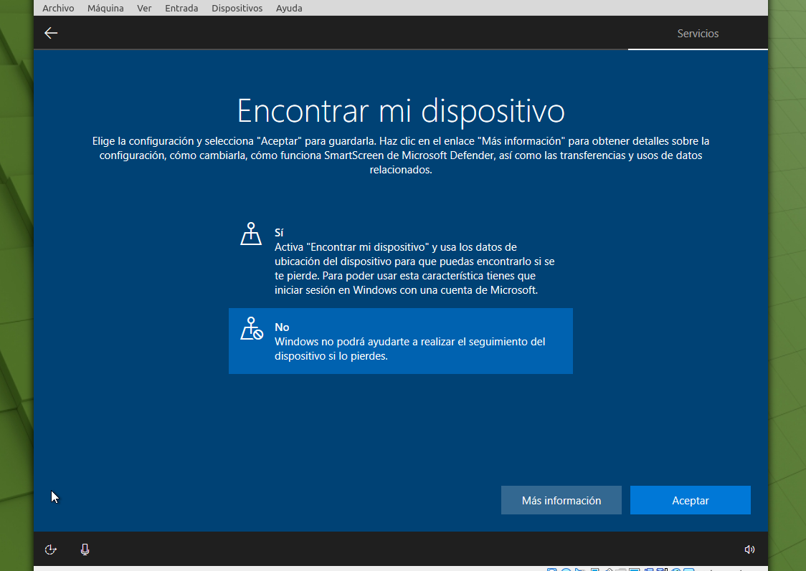
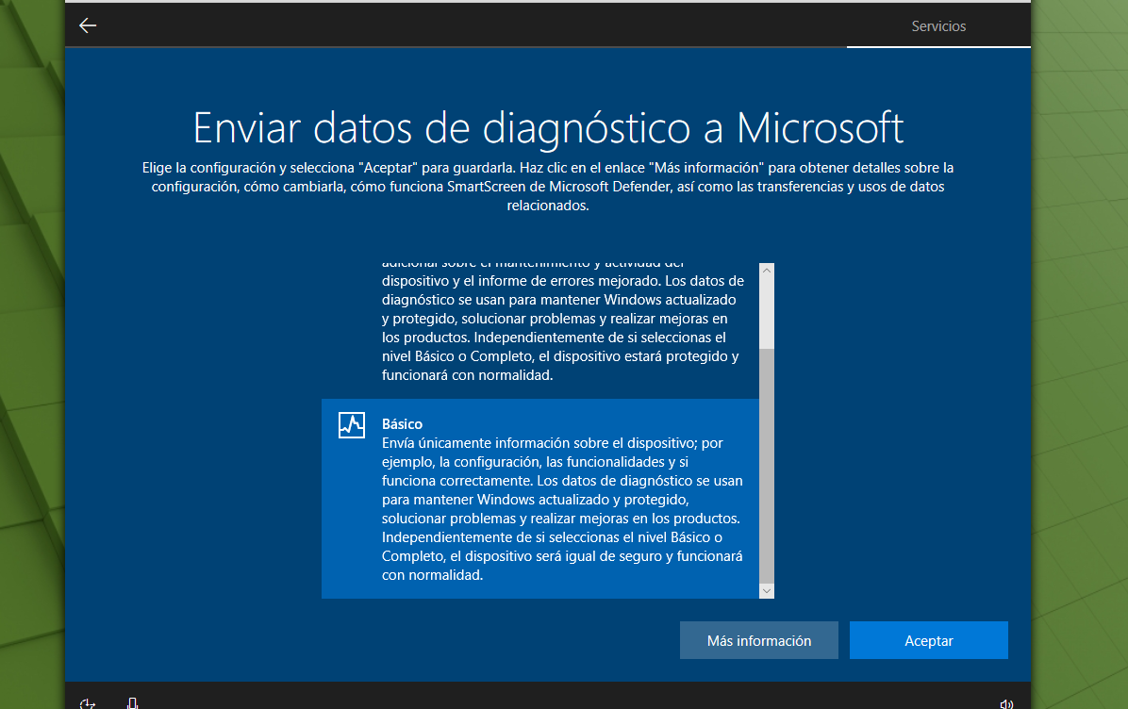
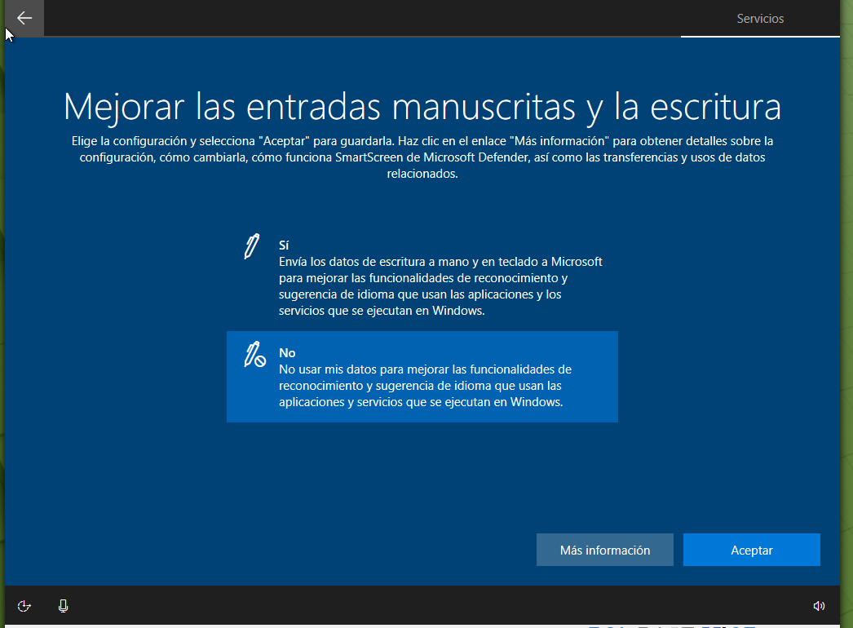
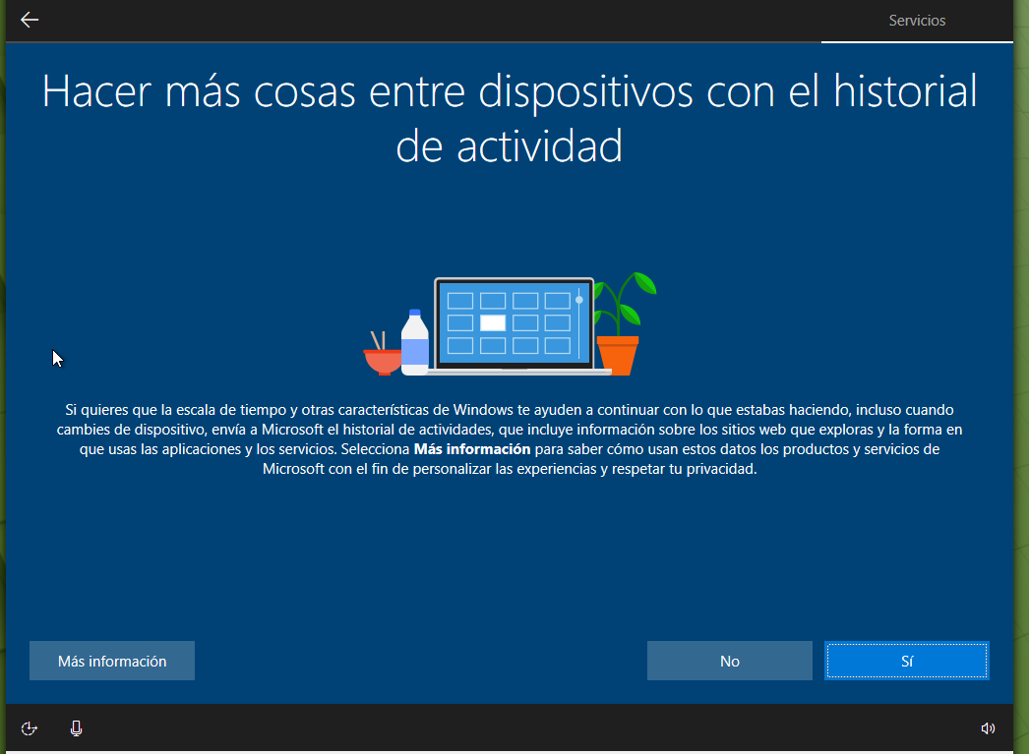
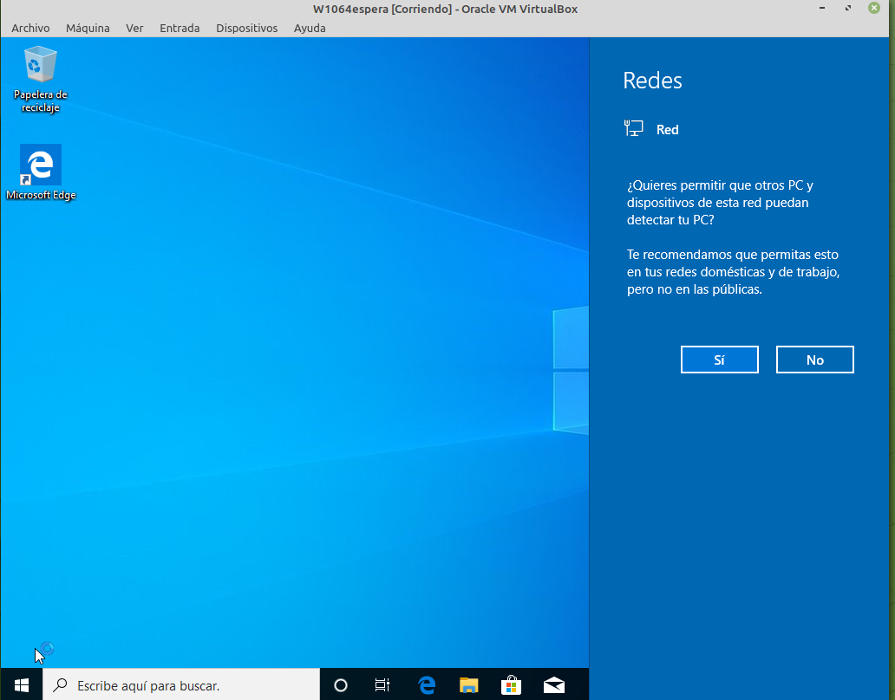
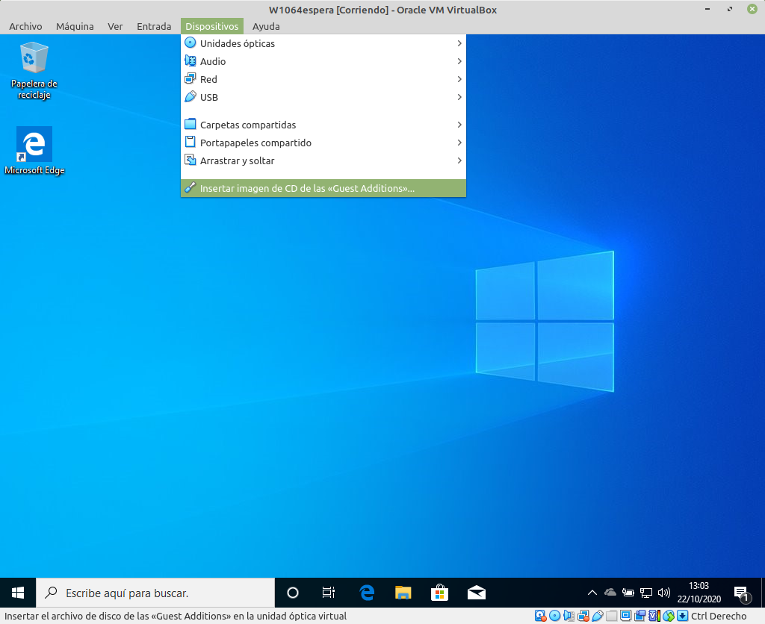

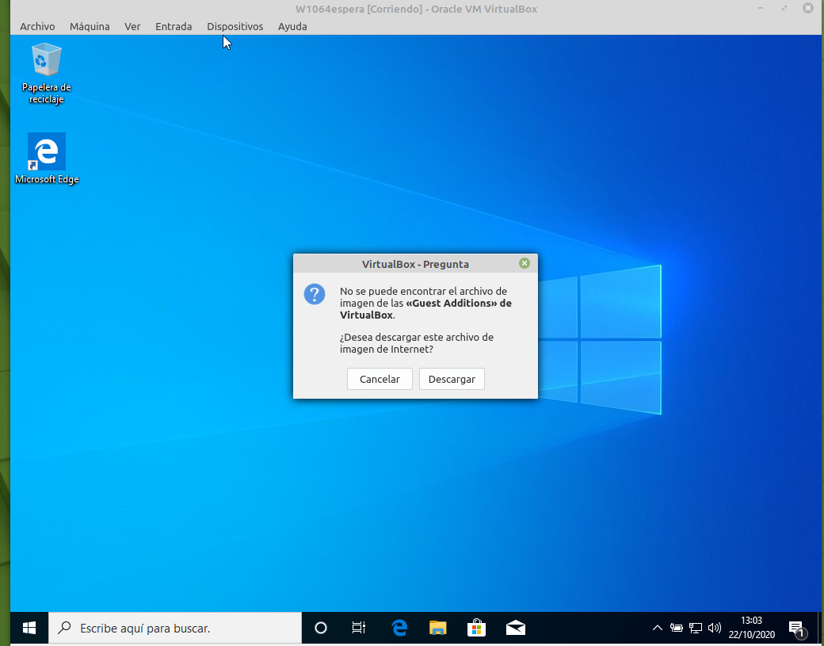
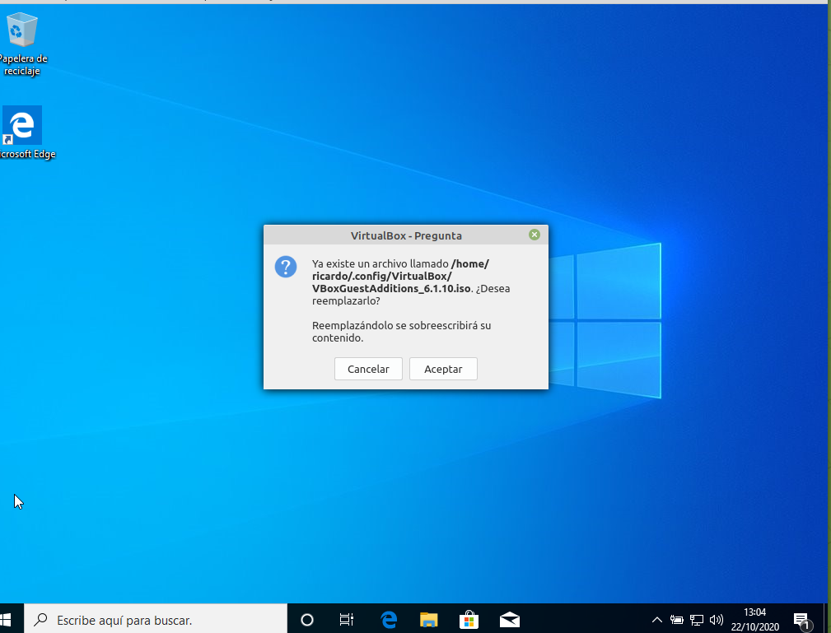

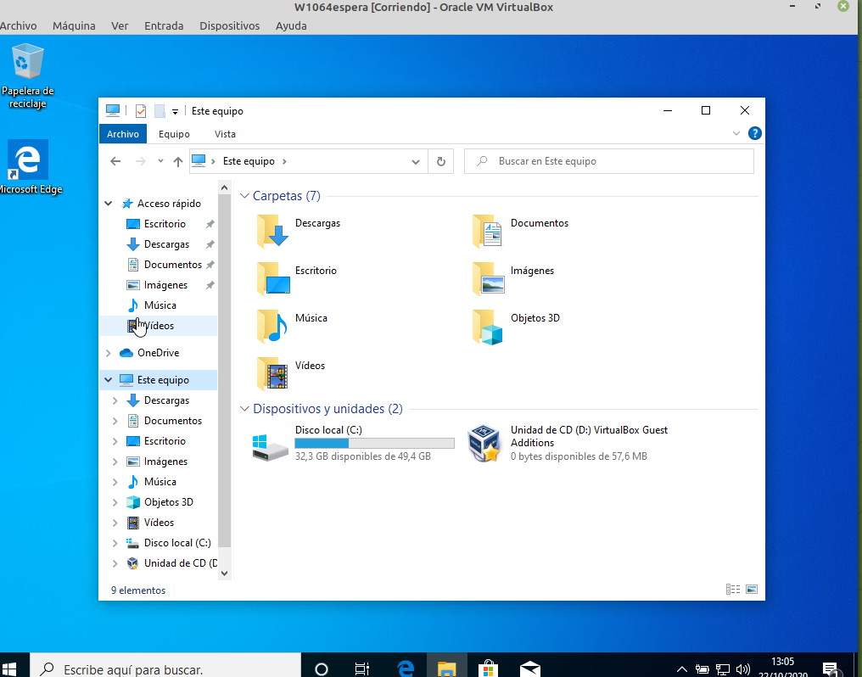
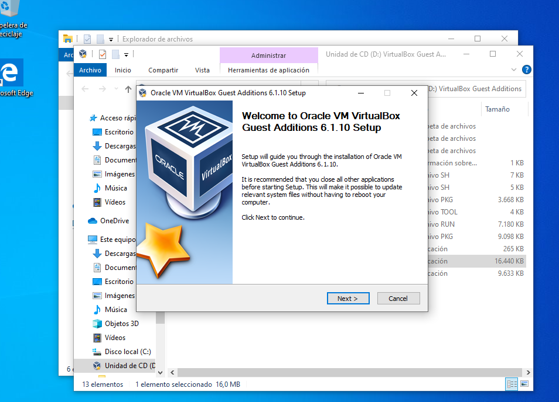

Arranque de un S.O. operativo y gestores de arranque.

Instalación y desinstalación de aplicaciones.

- Que es una distribución GNU/Linux
- Versiones de los sistemas operativos más utilizados.

(Versiones y en Linux distribuciones, Utilidad y característica o limitaciones hardware y su uso principal)

  - Sistemas operativos de Windows.
    - Cliente .
    - Server.
  - Sistemas operativos GNU/Linux
  - Sistemas Operativo de Apple

